
SolarApp
Arquitectura Cliente - API REST - Base de Datos
────────────────────────────────────────────────────────────

Convertir la aplicacion de la Unidad I en un cliente movil conectado a un servicio web



Alumno: | David Martínez Mercado
Correo: | d.martinez.isw@unipolidgo.edu.mx
Materia: | Programación para Móviles II
Universidad: | Universidad Politécnica de Durango
Entrega: | Sexta — Arquitectura Cliente-API-Base de datos
Fecha: | Durango, Dgo., México — Octubre 2026

Contenido
Objetivo de la entrega 4
Diagrama Cliente → API → Base de datos 5
Por que el telefono no se conecta a MySQL 6
Lista de endpoints 6
Recurso: usuarios 6
Recurso: productos 6
Recurso: pedidos 7
Métodos HTTP utilizados 7
Diferencia entre PUT y PATCH 8
Códigos de error que devuelve la API 8
Modelo JSON de intercambio 8
Respuesta correcta 8
Respuesta de error 9
Ejemplo real: GET /api/pedidos.php?id=1 9
Cuerpos que envía el cliente 9
Servicio Angular para consumir la API 11
HttpService: el transporte 11
Repositorio: la entidad 12
La vista 12
Tipado del intercambio 13
Explicación de la arquitectura 14
El principio que la ordena 14
Decisiones del lado del servidor 14
Decisiones del lado del cliente 15
Flujo completo de una solicitud de proyecto 15
Evidencia de uso de IA 15
Análisis 1 — Separar el transporte de la entidad 15
Análisis 2 — Dónde calcular el avance del pedido 15
Análisis 3 — Un fallo que ningún log mostraba 16
Observación sobre el uso de IA 16
Verificación 16
Resumen 17
Repositorio 17
Nota de cierre 17

Objetivo de la entrega
Convertir la aplicacion en un cliente movil conectado a un servicio web: que los datos dejen de vivir solo en el dispositivo y pasen a una base de datos en un servidor, con una API REST en medio.
La aplicacion es SolarApp, una tienda de sistemas solares con seguimiento de instalacion. El cliente arma su proyecto (paneles, estructuras, baterias, inversores), lo envia como solicitud, y un administrador la aprueba, la rechaza o le fija fecha de instalacion.
Entregable solicitado | Seccion de este documento
Diagrama Cliente → API → Base de datos | 2
Lista de endpoints requeridos | 3
Métodos HTTP utilizados | 4
Modelo JSON de intercambio | 5
Servicio Angular preparado para consumir la API | 6
Explicación de la arquitectura propuesta | 7
Evidencia de uso de IA | 8

Diagrama Cliente → API → Base de datos
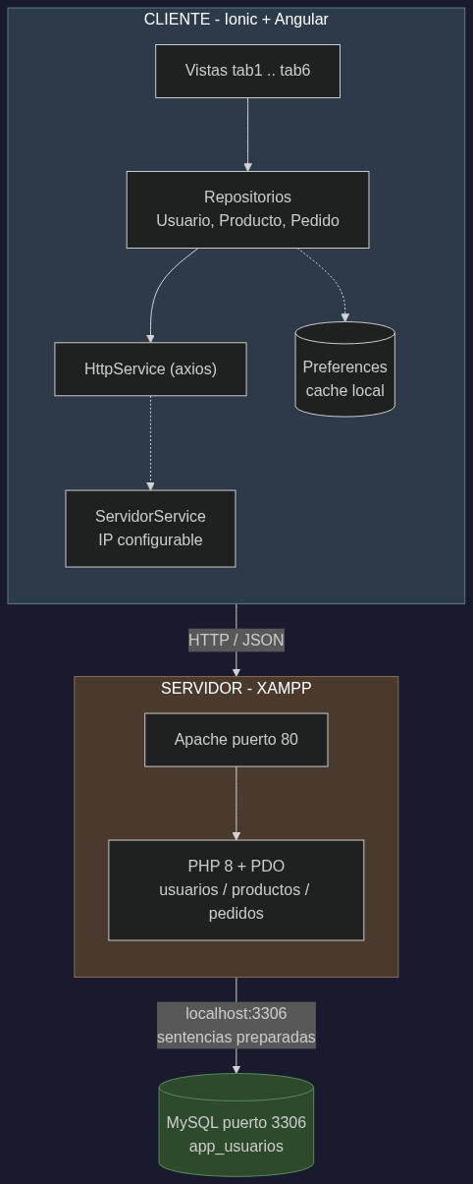
Figura 1. Las tres capas del sistema y como se comunican.

Las tres capas estan separadas por un limite claro: el cliente solo habla HTTP, y solo el PHP habla SQL.
Capa | Tecnología | Responsabilidad
Cliente | Ionic 9 + Angular 22 (standalone, zoneless) | Interfaz, caché local y consumo de la API
API | PHP 8 + PDO sobre Apache (puerto 80) | Reglas de negocio, validación y acceso a datos
Base de datos | MySQL 8 (puerto 3306) | Almacenamiento con integridad referencial

Por que el telefono no se conecta a MySQL
El telefono nunca abre una conexion al puerto 3306: lo hace el PHP desde el propio servidor, por localhost. Exponer MySQL a la red abriria la base de datos a cualquiera que la alcance, saltandose toda la validacion del PHP.
La direccion del servidor es configurable desde la aplicacion: se escribe en la pantalla de acceso y se guarda como JSON en el dispositivo, porque la IP cambia segun la red en la que se trabaje.

Lista de endpoints
La API expone tres recursos, cada uno en un archivo PHP. Se eligio un archivo por entidad en lugar de un unico punto de entrada con enrutador: para tres recursos, un enrutador seria mas codigo del que ahorra.

Recurso: usuarios
Método | Ruta | Qué hace
GET | /api/usuarios.php | Lista todos los usuarios
GET | /api/usuarios.php?id=1 | Obtiene uno
POST | /api/usuarios.php | Crea un usuario
POST | /api/usuarios.php?accion=login | Valida credenciales
PUT | /api/usuarios.php?id=1 | Reemplaza el registro completo
PATCH | /api/usuarios.php?id=1 | Actualiza solo lo enviado
DELETE | /api/usuarios.php?id=1 | Elimina el usuario

Recurso: productos
Método | Ruta | Qué hace
GET | /api/productos.php | Catálogo activo
GET | /api/productos.php?todos=1 | Incluye los dados de baja
GET | /api/productos.php?id=1 | Obtiene uno
GET | /api/productos.php?categoria=panel | Filtra por categoría
GET | /api/productos.php?buscar=litio | Busca por nombre, SKU o descripción
POST | /api/productos.php | Crea un producto
PUT | /api/productos.php?id=1 | Reemplaza el registro completo
PATCH | /api/productos.php?id=1 | Actualiza solo lo enviado
DELETE | /api/productos.php?id=1 | Baja lógica (activo = 0)

Recurso: pedidos
Método | Ruta | Qué hace
GET | /api/pedidos.php | Todas las solicitudes (administración)
GET | /api/pedidos.php?usuario_id=2 | Las de un cliente
GET | /api/pedidos.php?estado=solicitado | Filtra por estado
GET | /api/pedidos.php?id=1 | Una, con partidas e historial
POST | /api/pedidos.php | Crea la solicitud desde el carrito
PATCH | /api/pedidos.php?id=1&accion=estado | Cambia el estado
PATCH | /api/pedidos.php?id=1 | Edita fechas y notas
DELETE | /api/pedidos.php?id=1 | Cancela (no borra el histórico)

24 endpoints en total. Todos responden a OPTIONS con 204 para el preflight de CORS, necesario porque la aplicacion y la API estan en origenes distintos.

Métodos HTTP utilizados
Cada verbo se usa con el significado que le da la especificacion, no como etiqueta arbitraria:
Método | Uso en esta API | Código de éxito
GET | Leer. Nunca modifica nada, por lo que se puede reintentar sin riesgo. | 200
POST | Crear un recurso nuevo, o ejecutar una acción (login). | 201 / 200
PUT | Reemplazar el registro completo. Exige todos los campos. | 200
PATCH | Actualizar solo los campos enviados. | 200
DELETE | Dar de baja. En productos y pedidos es lógica, no física. | 200
OPTIONS | Responder el preflight de CORS. | 204

Diferencia entre PUT y PATCH
La distincion no es cosmetica y el cliente la aprovecha. PUT reemplaza el registro completo, asi que exige todos los campos incluida la contrasena. PATCH manda unicamente lo que cambio:
// Activar o desactivar un usuario: solo viaja un campo
await this.repo.actualizar(u.id, { activo: nuevo });

// PATCH /api/usuarios.php?id=3
// {"activo": 0}

El repositorio compara el formulario contra el original y arma el cuerpo solo con las diferencias. Es lo que hace util al PATCH: con PUT habria que reenviar el registro entero para cambiar una casilla.

Códigos de error que devuelve la API
Código | Cuándo se usa
400 | Falta un parámetro obligatorio o el JSON está mal formado
401 | Credenciales incorrectas en el login
403 | La cuenta está desactivada
404 | El recurso solicitado no existe
405 | Método no permitido en ese recurso
409 | Conflicto: SKU duplicado, o transición de estado inválida
422 | Los datos llegaron bien pero no pasan la validación
500 | Error de la base de datos
503 | MySQL no responde

El cliente reserva ademas el codigo 0 para los fallos sin respuesta. Es lo que permite distinguir “el servidor dijo que no” de “no se pudo hablar con el servidor”, que son problemas distintos y se resuelven distinto.

Modelo JSON de intercambio
Todas las respuestas usan la misma envoltura. Tenerla fija permite que el cliente desenvuelva la respuesta en un solo punto en lugar de hacerlo en cada operacion.

Respuesta correcta
{
"ok": true,
"mensaje": "10 producto(s) encontrado(s).",
"datos": [ /* el recurso o la lista */ ]
}

Respuesta de error
{
"ok": false,
"error": "Usuario o contrasena incorrectos.",
"codigo": 401,
"detalles": null
}

Ejemplo real: GET /api/pedidos.php?id=1
Respuesta capturada del servidor en ejecucion. Los campos del final los calcula el PHP, no se guardan en la base:
{
"ok": true,
"mensaje": "OK",
"datos": {
"id": 1,
"folio": "SOL-2026-0001",
"usuario_id": 2,
"estado": "agendado",
"direccion_instalacion": "Av. Universidad 123, Durango",
"subtotal": 43150,
"iva": 6904,
"total": 50054,
"fecha_visita": "2026-09-24",
"fecha_instalacion": "2026-10-02",
"cliente_nombre": "D. Martinez", // viene de un JOIN
"estado_etiqueta": "Agendado", // calculado
"paso": 4, // calculado
"progreso": 67, // calculado
"pasos_totales": 6,
"detenido": false,
"siguientes": ["en_instalacion", "cancelado"],
"detalle": [ /* partidas del pedido */ ],
"historial": [ /* bitacora de estados */ ]
}
}

Por que el progreso se calcula en el servidor. La aplicacion movil y cualquier otro consumidor muestran exactamente lo mismo, y la regla de que un pedido en “agendado” va por el paso 4 de 6 vive en un unico lugar.

Cuerpos que envía el cliente
POST /api/usuarios.php?accion=login
{ "username": "admin", "password": "123456" }

POST /api/pedidos.php — crear la solicitud
{
"usuario_id": 2,
"direccion_instalacion": "Blvd. Domingo Arrieta 1200",
"ciudad": "Durango",
"telefono_contacto": "618-777-4545",
"notas_cliente": "Techo de losa, orientado al sur.",
"items": [
{ "producto_id": 1, "cantidad": 6 },
{ "producto_id": 9, "cantidad": 1 }
]
}

El precio no viaja en el cuerpo. El cliente manda solo el id y la cantidad; el servidor toma el precio del catalogo. Si se confiara en lo que manda la aplicacion, cualquiera podria pedir paneles a un peso.

Servicio Angular para consumir la API
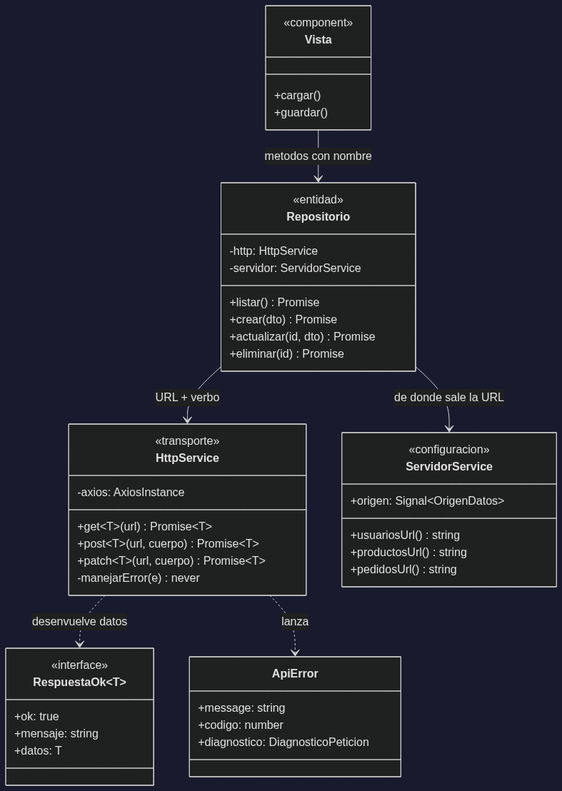
Figura 2. Capas del cliente: la vista no conoce URLs y el transporte no conoce entidades.

La capa de datos esta partida en dos niveles, y esa separacion es la decision central del diseno.

HttpService: el transporte
No sabe que es un producto ni un pedido. Solo manda peticiones, desenvuelve la envoltura y convierte cualquier fallo en un ApiError:
@Injectable({ providedIn: 'root' })
export class HttpService {
private http: AxiosInstance = axios.create({
timeout: 10000,
headers: { 'Content-Type': 'application/json' },
});

async get<T>(url: string): Promise<T> {
return this.conReintentos(async () => {
const { data } = await this.http.get<RespuestaOk<T>>(url);
return data.datos; // desenvuelve una sola vez
}, url, 'GET');
}
}

Solo las lecturas se reintentan. Reintentar un POST es peligroso: si la peticion llego al servidor y lo que se perdio fue la respuesta de vuelta, un reintento crearia un segundo pedido sin que el usuario lo sepa.

Repositorio: la entidad
Es lo unico del proyecto que sabe como se arman las URLs. Las vistas llaman metodos con nombre y nunca ven un verbo HTTP:
@Injectable({ providedIn: 'root' })
export class ProductoRepository {
private http = inject(HttpService);
private servidor = inject(ServidorService);

/** Se lee en cada llamada: la IP puede cambiar en caliente. */
private get url(): string {
return this.servidor.productosUrl();
}

/** Cache reactiva: la vista la lee y se repinta sola. */
readonly productos = signal<Producto[]>([]);

async listar(): Promise<Producto[]> {
try {
const productos = await this.http.get<Producto[]>(this.url);
this.productos.set(productos);
await this.guardarCache(productos);
return productos;
} catch (e) {
await this.cargarCache(); // ultimos datos conocidos
throw e; // pero el error se propaga
}
}
}

La vista
export class Tab2Page implements OnInit {
private repo = inject(ProductoRepository);

productos = this.repo.productos; // lee el signal

async ngOnInit() {
await this.servidor.listo(); // espera la IP configurada
await this.repo.cargarCache(); // pinta de inmediato
await this.cargar(); // y sincroniza
}
}

Los servicios se registran con @Injectable({ providedIn: 'root' }): no hay que declararlos en ningun modulo y Angular crea una sola instancia compartida. Por eso el carrito que llena el catalogo es el mismo que lee la pantalla del carrito.
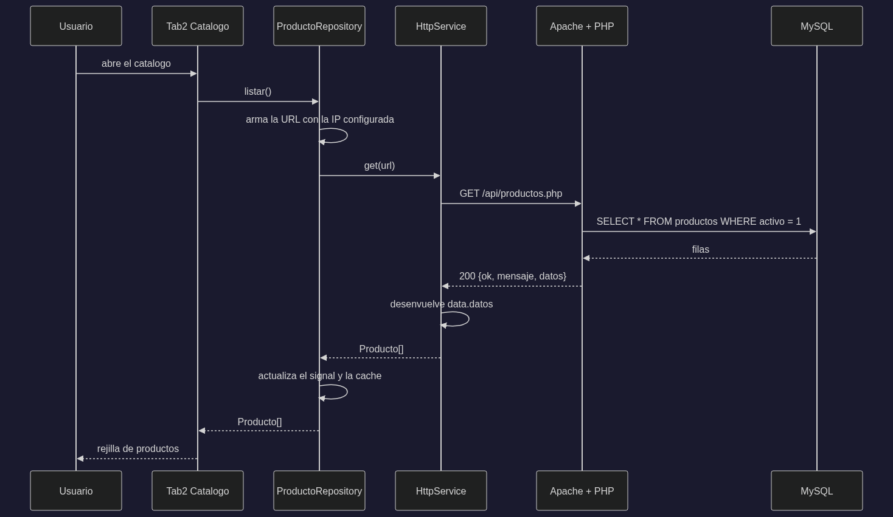
Figura 3. Recorrido completo de una peticion, de la vista a MySQL y de vuelta.

Tipado del intercambio
Las interfaces de TypeScript describen el mismo JSON que produce el PHP. Los nombres van en snake_case a proposito: asi el JSON se mapea directo, sin renombrar campos.
export interface RespuestaOk<T> {
ok: true;
mensaje: string;
datos: T;
}

export interface Producto {
id: number;
sku: string;
nombre: string;
categoria: CategoriaProducto;
precio: number;
stock: number;
activo: number;
}

// Los DTO se derivan, no se reescriben a mano: si manana se
// agrega una columna, estos tipos no se quedan atras.
export type NuevoProducto = Pick<Producto,
'sku' | 'nombre' | 'categoria' | 'precio'>;
export type CambiosProducto = Partial<Omit<Producto, 'id'>>;

Explicación de la arquitectura

El principio que la ordena
El transporte no sabe de entidades y las vistas no saben de URLs. Cada capa conoce solo lo que necesita:
Componente | Lo único que sabe
Vista | Qué métodos ofrece su repositorio
Repositorio | Cómo se arman las URLs de su entidad
HttpService | Cómo mandar HTTP y traducir errores
ServidorService | A qué dirección apunta la aplicación
StorageService | Cómo se guarda en el dispositivo

La prueba de que funciona es practica: cuando se agregaron los recursos de productos y pedidos, HttpService no cambio ni una linea. Los tres repositorios lo reutilizan tal cual.

Decisiones del lado del servidor
- El precio se toma del catálogo, no del cliente. Confiar en el cuerpo de la petición permitiría pedir paneles a un peso.
- La creación del pedido es una transacción. Si una partida falla por falta de existencias, un rollback evita que quede un pedido a medias.
- Las transiciones de estado viven en una sola constante. No se puede saltar de “solicitado” a “completado”: la API responde 409 indicando los estados permitidos.
- Sentencias preparadas en todas las consultas, con PDO y EMULATE_PREPARES desactivado.
- La contraseña nunca sale del servidor: se cifra con bcrypt y el PHP la elimina del objeto antes de responder.

Decisiones del lado del cliente
- Signals en vez de propiedades. La aplicación es zoneless: axios responde fuera de Angular y sin signal la vista no se repinta.
- Caché que no oculta el error. Al fallar la petición se cargan los últimos datos conocidos, pero la excepción se vuelve a lanzar para que la pantalla avise.
- La dirección del servidor se lee en cada llamada, no al construir el servicio: así cambiar la IP surte efecto sin reiniciar.
- Carga diferida por pestaña con loadComponent: el código de cada vista se descarga al entrar, no al arrancar.

Flujo completo de una solicitud de proyecto
- El cliente arma el carrito en el dispositivo, sin tocar el servidor.
- Al enviar, el carrito se convierte en POST /api/pedidos.php con solo los ids y las cantidades.
- El PHP abre una transacción, valida existencias, toma los precios del catálogo, calcula IVA y total, y asigna el folio.
- Descuenta el material y registra la primera entrada de la bitácora.
- El administrador mueve el pedido de estado con PATCH, y cada cambio deja constancia con su fecha.
- El cliente consulta el avance con GET: el servidor le devuelve el paso y el porcentaje ya calculados.

Evidencia de uso de IA
Se usó Claude (Anthropic) mediante Claude Code en VS Code durante el diseño y la construccion. Lo relevante no fue la generacion de codigo sino el analisis: varias intervenciones no produjeron una sola linea de programa.

Análisis 1 — Separar el transporte de la entidad
Situacion. La primera version tenía un ApiService que hacía dos cosas a la vez: hablar HTTP con axios y conocer las operaciones de la entidad Usuario.
Lo que propuso la IA. Partirlo en HttpService (transporte) y UsuarioRepository (entidad), con el argumento de que al agregar una segunda entidad habría que duplicar el manejo de errores.
Resultado comprobado. Al llegar productos y pedidos, HttpService se reutilizo sin cambios. El argumento se verifico en la practica.

Análisis 2 — Dónde calcular el avance del pedido
Situacion. La barra de progreso del seguimiento podía calcularse en el cliente o en el servidor.
Lo que se decidió. En el servidor, porque la regla de que “agendado” es el paso 4 de 6 debe vivir en un solo lugar. El PHP devuelve paso, progreso y siguientes, y la vista solo pinta.
Consecuencia util. El panel de administracion ofrece como botones exactamente los estados que la API declara posibles, así que no hay dos copias de la maquina de estados.

Análisis 3 — Un fallo que ningún log mostraba
Situacion. El panel de administracion salía vacío para un administrador, aunque la base tenía tres pedidos.
Como se diagnostico. Primero se descarto la API con curl (respondia correctamente) y se revisó la consola del navegador, que no mostraba ningún error. La causa resulto ser de orden: las vistas ejecutan su ngOnInit en paralelo con la barra de pestañas, que es quien restaura la sesion, así que preguntaban por el rol antes de tiempo.
Lo notable del caso. No había excepcion ni log: la peticion simplemente nunca se hacía. Un fallo así no lo encuentra el compilador.

Observación sobre el uso de IA
También hubo que validar lo que la IA proponía. En una revision de lint, los errores reportados pertenecían a una plantilla heredada que esa entrega no había tocado; se confirmo con git diff antes de modificar nada.
En otra ocasion, una prueba automatizada reportó un fallo que resultó ser de la prueba misma, no de la aplicacion. Un resultado negativo tambien hay que verificarlo antes de tocar codigo que funcionaba.

Verificación
Los endpoints de este documento se extrajeron del codigo fuente, y el JSON de ejemplo se capturó del servidor en ejecucion:
$ curl http://localhost/api/productos.php
{ "ok": true, "mensaje": "10 producto(s) encontrado(s).", ... }

$ curl http://localhost/api/pedidos.php
{ "ok": true, "mensaje": "3 pedido(s) encontrado(s).", ... }

$ curl -X POST http://localhost/api/usuarios.php?accion=login \
-d '{"username":"admin","password":"123456"}'
{ "ok": true, "mensaje": "Sesion iniciada correctamente.", ... }

Comprobación | Resultado
Endpoints documentados vs. implementados | 24 de 24
Recursos expuestos | usuarios, productos, pedidos
Envoltura común en todas las respuestas | ok, mensaje, datos
Servicios Angular que consumen la API | 3 repositorios + HttpService
Compilación del cliente | sin errores

Resumen
Entregable | Dónde está
Diagrama Cliente → API → BD | Figura 1, sección 2
Lista de endpoints | Sección 3 — 24 endpoints en 3 recursos
Métodos HTTP | Sección 4 — GET, POST, PUT, PATCH, DELETE, OPTIONS
Modelo JSON | Sección 5 — envoltura, ejemplo real y cuerpos
Servicio Angular | Sección 6 — HttpService + repositorios
Explicación de la arquitectura | Sección 7
Evidencia de uso de IA | Sección 8 — tres análisis

Repositorio
Código completo: https://github.com/David-Martinez-Mercado/APPIonic

Nota de cierre
La arquitectura se sostuvo al crecer. El proyecto paso de una entidad a cinco tablas relacionadas, de una pantalla a seis, y de una direccion fija a una configurable, sin reescribir la capa de transporte. Esa es la medida practica de que la separacion entre capas estaba bien puesta desde el principio.

